# 测试工具

<https://blog.fleeto.us/post/kubernetes-storage-performance-comparison/>

*注：OpenEBS 团队帮忙修改的测试用例场景，见： https://github.com/kmova/openebs/tree/fio-perf-tests/k8s/demo/dbench

为了进行测试，测试人员决定使用名为 Dbench 的负载测试器。 它是 Pod 的 Kubernetes 部署清单 , 同时它也是运行 FIO 的地方，并且带有 Flexible IO Tester 等 8 个测试用例。

#### 测试在 Docker 镜像的入口点指定:

随机读/写带宽；

随机读/写 IOPS；

读/写延迟；

顺序读/写；

混合读/写 IOPS。

注：所有测试的完整测试输出，见：

https://gist.github.com/pupapaik/76c5b7f124dbb69080840f01bf71f924

本文来源：[码农网](https://www.codercto.com/)  
本文链接：<https://www.codercto.com/a/69103.html>

# Ceph Rook

# Gluster Heketi

<https://docs.gluster.org/en/latest/Install-Guide/Overview/>

<https://wiki.centos.org/SpecialInterestGroup/Storage/gluster-Quickstart>

# **Portworx**

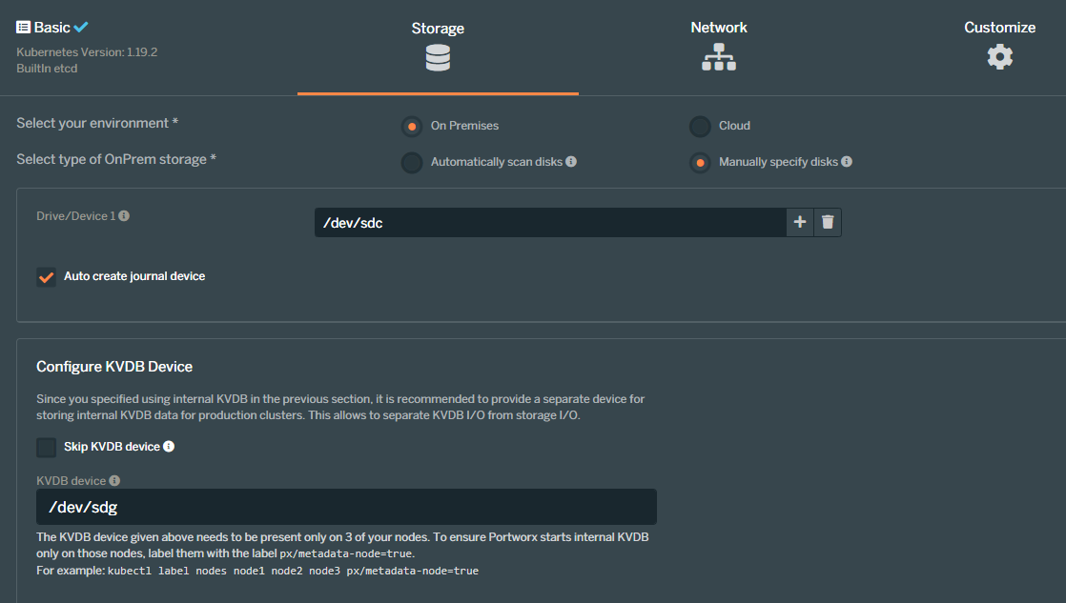

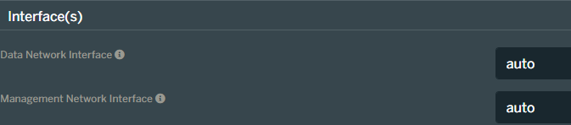

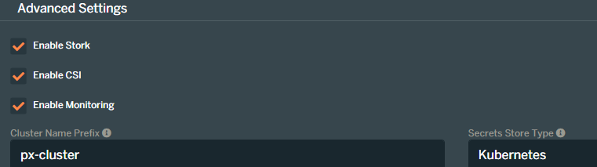

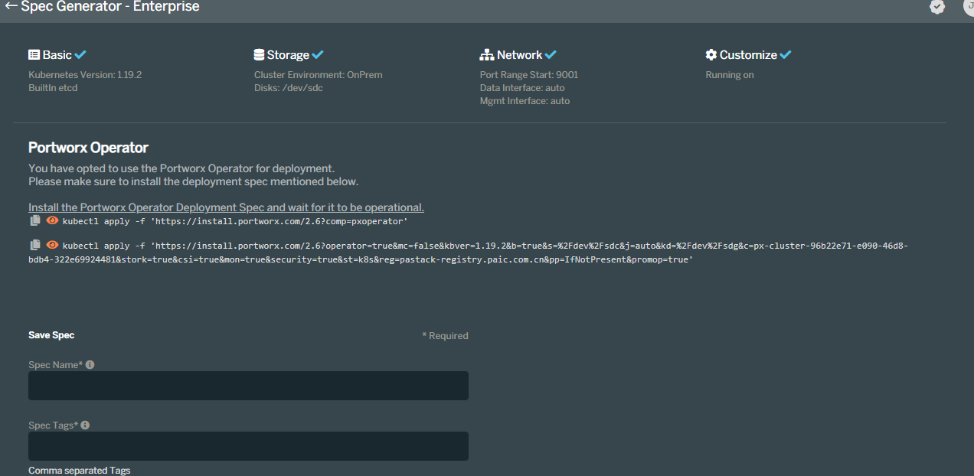

#### **Portworx Operator**

You have opted to use the Portworx Operator for deployment.  
Please make sure to install the deployment spec mentioned below.  
  
Install the Portworx Operator Deployment Spec and wait for it to be operational.  
    kubectl apply -f 'https://install.portworx.com/2.6?comp=pxoperator'

    kubectl apply -f 'https://install.portworx.com/2.6?operator=true&mc=false&kbver=1.19.2&b=true&s=%2Fdev%2Fsdc&j=auto&kd=%2Fdev%2Fsdg&c=px-cluster-96b22e71-e090-46d8-bdb4-322e69924481&stork=true&csi=true&mon=true&security=true&st=k8s&reg=pastack-registry.paic.com.cn&pp=IfNotPresent&promop=true'

OpenEBS

Longhorn

# StatefulSet 应用

<https://blog.csdn.net/weixin_30740295/article/details/96737841>

<https://blog.csdn.net/nickDaDa/article/details/90401635>

# **京东ChubaoFS分布式文件系统介绍**

<https://zhuanlan.zhihu.com/p/140279730>

<http://chubao.io/>

<https://www.bilibili.com/video/av542544782/>

ChubaoFSgithub：https://github.com/chubaofs/chubaofs

ChubaoFS  paper link: https://dl.acm.org/citation.cfm?doid=3299869.3314046

Website : http://chubao.io/

————————————————

版权声明：本文为CSDN博主「ansj」的原创文章，遵循CC 4.0 BY-SA版权协议，转载请附上原文出处链接及本声明。

原文链接：https://blog.csdn.net/ansjsun/article/details/102932612

<https://www.bilibili.com/video/av542544782/>

# Acm.org账号

****junhu13****

****todayGood123****

****Jhu_com@qq.com****

# 容器存储对比

**<https://vitobotta.com/2019/08/06/kubernetes-storage-openebs-rook-longhorn-storageos-robin-portworx/>**

# k8s本地存储

## 使用场景

应用自己做replica的Statefulset ， 如ElasticSearch

<https://blog.csdn.net/u011775740/article/details/106281505>

**<https://segmentfault.com/a/1190000022860937>**

****Local PV和hostPath区别****

为了更好地了解本地持久卷的好处，将其与HostPath卷进行比较很有用。 HostPath卷将主机节点文件系统中的文件或目录装载到Pod中。同样，本地永久卷将本地磁盘或分区安装到Pod中。

最大的区别是Kubernetes调度程序了解本地持久卷属于哪个节点。对于HostPath卷，调度程序可能会将引用HostPath卷的pod移至其他节点，从而导致数据丢失。但是对于本地持久卷，Kubernetes调度程序可确保始终将使用本地持久卷的容器调度到同一节点。

尽管可以通过持久卷声明（PVC）引用HostPath卷，也可以在pod定义中直接内联HostPath卷，但是只能通过PVC引用本地持久卷。由于Persistent Volume对象是由管理员管理的，因此，Pod不能访问主机上的任何路径，因此可以提供额外的安全优势。

## TopoLVM

TopoLVM，一个用于本地存储的新CSI插件，可使用LVM动态配置卷。它实现了动态卷配置，原始块卷，文件系统指标，并将实现在线卷大小调整和临时卷。

****架构****

TopoLVM 组件包括:

* topolvm-controller: CSI controller
* topolvm-scheduler: 用于TopoLVM 的[scheduler extender](https://link.zhihu.com/?target=https://github.com/kubernetes/community/blob/master/contributors/design-proposals/scheduling/scheduler_extender.md)
* topolvm-node: CSI node 服务
* lvmd: 管理LVM卷的gRPC 服务

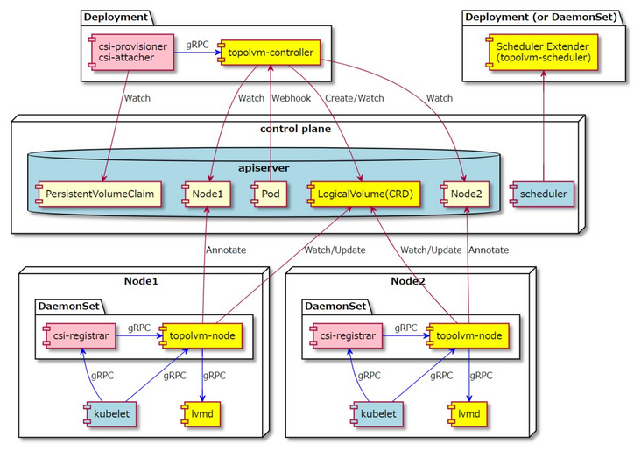

****特性****

* 动态配置：创建PersistentVolumeClaim对象时动态创建卷。
* 原始块体积：这些体积可用作容器内的块设备。
* 拓扑：TopoLVM使用CSI拓扑功能将Pod调度到LVM卷存在的节点。
* 扩展的调度程序：TopoLVM扩展了通用Pod调度程序，以对具有更大存储容量的节点进行优先级排序。
* 监控指标：使用情况统计信息从kubelet中导出为Prometheus指标。

## ElasticSearch应用

**<https://zhuanlan.zhihu.com/p/73366863>**

为了能够获得磁盘的最佳性能，ECK 支持每个节点使用 local volume，关于在 ECK 中使用 local volume 的方法可以查看下面几篇资料：

* [persistent volumes storage classes](https://link.zhihu.com/?target=https://kubernetes.io/docs/concepts/storage/storage-classes" \t "https://zhuanlan.zhihu.com/p/_blank)
* [elastic local volume dynamic provisioner to setup dynamic local volumes based on LVM.](https://link.zhihu.com/?target=https://github.com/elastic/cloud-on-k8s/tree/master/local-volume" \t "https://zhuanlan.zhihu.com/p/_blank)
* [kubernetes-sigs local volume static provisioner to setup static local volumes.](https://link.zhihu.com/?target=https://github.com/kubernetes-sigs/sig-storage-local-static-provisioner" \t "https://zhuanlan.zhihu.com/p/_blank)

<https://www.elastic.co/guide/index.html>

# 3.20 云原生中间件Meetup上海站PDF下载

浏览量：184 收藏：0 下载数：35 所需积分：0

完整议程:[http://hdxu.cn/gTLUG](http://hdxu.cn/gTLUG" \t "https://yq.aliyun.com/download/_blank)  
【观看回放】  
1.B站:  
[http://live.bilibili.com/22730538](http://live.bilibili.com/22730538" \t "https://yq.aliyun.com/download/_blank)  
2.阿里云开发者社区直播：  
ttps://developer.aliyun.com/live/246518  
3.微信视频号搜索：阿里巴巴云原生  
【在线体验】  
登录 start.aliyun.com 在浏览器中沉浸式体验云原生开源技术

****直播回看地址：https://space.bilibili.com/33490274 上海站视频 48 小时内完成上传****

****历史Meetup PPT下载地址：****

****2021 年 1 月 30 日 SCA 广州站：https://yq.aliyun.com/download/4100****

****2021 年 1 月 9 日 Online Meetup：https://yq.aliyun.com/download/4097****

****2020 年 12 月 5 日 SCA 杭州站：https://yq.aliyun.com/download/4092****

# 各种应用Operator方案

## Mysql-operator